ENTREVISTA A
MARTIN LOCKLEY,

Profesor de Geología/Paleontología y director del Museo en la Universidad de Colorado en Denver.
Sus principales intereses de investigación son las huellas fósiles, especialmente los rastros de dinosaurio, y las tendencias morfológicas de evolución. Otro interés de investigación va desde los braquiópodos a la historia de la paleontología y los debates creación-evolución.

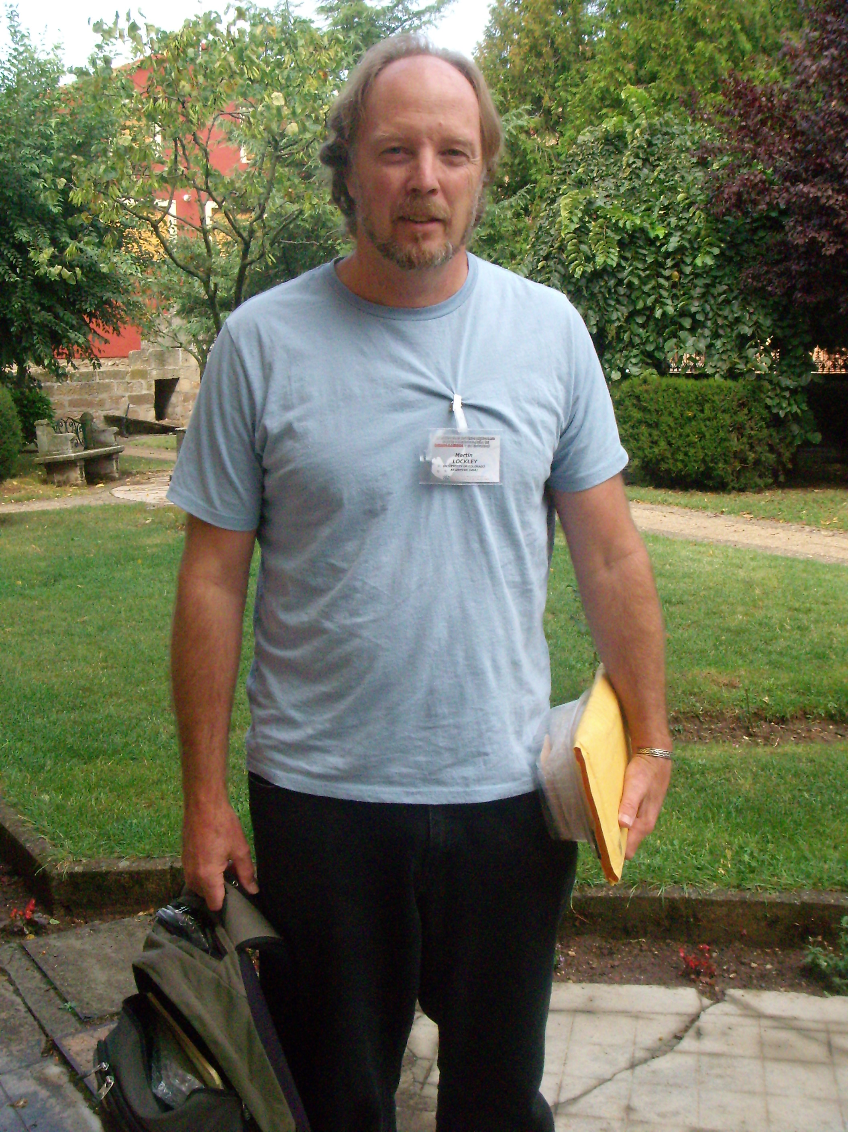
Lockley durante las Jornadas.

Ha participado en la IV Jornadas Internacionales sobre Paleontología de Dinosaurios y su entorno, con la conferencia: Some comparisons dinosaur-dominated footprint assemblages in North America and Europe.

- ¿Cómo se ve a España desde fuera en relación al mundo de los Dinosaurios?
A mi me parece que España es uno de los lugares más importantes para las huellas de Dinosaurio y huesos y huevos también. Pero no soy experto en huesos ni huevos, mi especialidad son las pistas, las huellas. He trabajado aquí muchas veces, empecé a trabajar con el grupo de Madrid en La Rioja en los años 90, y después con el grupo de Asturias en esta década, en los años 2000. Pero, también he visitado otros lugares en Teruel y, aquí estoy en Burgos. Sé algo de las huellas de Burgos y otros sitios en España ya que en los últimos años he leído propuestas para la Unesco, a Patrimonio de la Humanidad (Candidatura IDPI*). Y es muy impresionante ver un documento de 2000 páginas donde el tema son más de 200 sitios de huellas en Castilla y León, La Rioja, Asturias y otras provincias, y saber gracias a este documento que ahora hay más de 500 artículos escritos sobre las huellas de España. Para mí es un desafío leer todo estos artículos y entender la abundancia de una manera coherente. Me gusta mucho estar en España, trabajar con los investigadores españoles. También creo que las autoridades locales tienen buenos métodos para preservar las huellas en

estos pequeños sitios, aquí y allá, en lugares distintos alrededor de los pueblos, en toda España y especialmente en el noreste de España. Hay una región entre Asturias, a través de Burgos, hacia Cataluña y Valencia muy impresionante en el numero de sitios que pertenecen a muchas épocas: jurásico superior, cretácico, tenemos huellas de saurópodos, ornitópodos, terópodos, tortugas, dinosaurios, aves… y también hablando del campo entero de huellas, tenemos huellas del cenozoico en la edad de mamíferos y también de aves después de la edad de los dinosaurios. Es impresionante la abundancia.

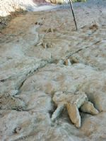

Huellas de Costalomo, candidatas a Patrimonio de la Humanidad

- ¿Podría hablarnos de alguna hallazgo singular?
Depende de la región, por mi experiencia trabajando en La Rioja, la primera vez que vi la pista de un pterosaurio, fue un momento importante para nosotros, porque hace poco habíamos encontrado en Estados Unidos, una pista importante de pterosaurio; y casi por casualidad encontramos otra pista en La Rioja. Por eso escribimos juntos, como coautores, un artículo sobre las huellas de dinosaurios aquí en España y en los EE.UU.
Pero hace poco en Asturias hemos visto muchos hallazgos muy interesantes, por ejemplo, hemos encontrado huellas de pterosaurios de gran tamaño, las más grandes del mundo, del jurásico, con impresiones de la piel.
También, en Asturias, hay un tipo de huella con tres dedos y un talón alargado con una almohadilla grande que es algo nuevo, que puede ser una huella de un stegosaurio, y en nuestro campo de la icnología es algo nuevo. Hay muchos ejemplos, una lista larga.

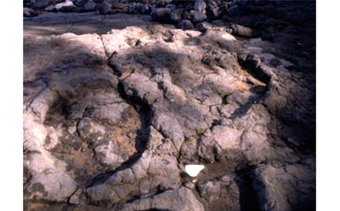
Yacimiento de icnitas en Asturias

- Usted que ha viajado por todo el mundo descubriendo diferentes lugares de estudio de los Dinosaurios ¿ha visto alguna vez una publicación como el Diario de los Dinosaurios?
Es una buena pregunta, no sé, probablemente no. Creo que es algo más o menos único. Hace unos años había una sociedad que se llamaba Sociedad de Dinosaurios, creada para los niños, y creó una revista infantil con las aventuras de los investigadores famosos como, pero creo que ya no existe, tenía una vida corta

- Para terminar queremos dejarle la palabra abierta para escuchar todo lo que nos tenga que decir.
Solamente quiero decir que las jornadas son muy interesantes, es impresionante ver expertos famosos de Argentina, de otros países, de Europa y de España claro. La calidad es buena, sin duda.
Y como ya he dicho, me gusta mucho asistir en España a Congresos como este. Por eso mis planes son quedarme en España y hacer investigaciones con mis compañeros de aquí.

*¿Qué es la CANDIDATURA IDPI?
Es la Candidatura Icnitas de Dinosaurios de Castilla y León, que engloba 35 enclaves con icnitas de dinosaurios distribuidos por las regiones de Asturias, Aragón, Castilla y León, La Rioja, Cataluña y Valencia, en España, y yacimientos de Portugal. Se trata de un conjunto de yacimientos realmente singular que contiene información científica de trascendencia internacional (icnoespecies nuevas, datos de comportamiento únicos, una secuencia temporal muy amplia, etc.)

Actualmente un comité asesorado por la Fundación Conjunto Paleontológico de Teruel está concluyendo la documentación precisa, para presentar en la próxima reunión de la Ponencia Técnica que coordina la Candidatura a finales de este mes de septiembre, para su posterior remisión a la Oficina de Patrimonio Mundial de la UNESCO en París.

